Викторина «Пётр I и петровские времена»

Имя Петра I выдвигалось на конкурс «Имя России», что доказывает тот факт, что он является одним из выдающихся деятелей России.

№ | Вопрос, основанный на конкретных фактах. | Ответ и краткий комментарий
1 | Шведский король Карл XII однажды сказал «Пусть царь занимается пустой работой-строит города, а мы оставляем себе славу брать их». Кто царь? Что за город?
2 | Медаль 1703 г. «Небываемое бывает». За что ею награждали?
3 | БЛИЦ.  - Что такое иппология?  - Как звали любимую лошадь Петра I? 1.Козетта. 2 Лизетта, 3.Бабетта.  - Вы слышали в русском языке слова «коловорот», «околица», «околесица». А что означает этот общий корень у славян – «коло»?
4 | В 1722 году население России составляло… | 1. 6,4 млн. человек, 2. 60,4 млн.чел.  3. 160,4 млн.чел.  Кстати. Из этих … млн.чел.- горожан было 3%. Можете посчитать?
5 | Японский крик «Бандзай», аналог русского Ура, а как он переводится?  1. Поехали. 2.Десять тысяч лет. 3. Руби.
6 | Самый маленький конверт был выпущен в России в 1845 году для городской почты Санкт-Петербурга. Его размеры были 86х48 мм. Что пересылалось в таких маленьких конвертиках?
7 | Чего желали в петровские времена, говоря: «Салфет Вашей милости!»
8 | Академик Павлов говорил: Пeремeна занятий есть отдых. Эта формулу Павлов взял у Петра I. Но для Петра I это был не отдых. А что?
9 | Манную крупу получают из… | 1.Пшеницы. 2. Овса. 3. Гречки.
10 | Впервые слово арестант появилось в именном указе Петра I от 17 июня 1718 года. А кого так называли раньше?
11 | в XIX веке в армиях многих стран Европы существовали особые подразделения, оснащенные соколами и кречетами. Зачем?
12 | Формы головных уборов, чаще всего шляп, напоминают по форме…
13 | ЭТО ПРОСТО ИНТЕРЕСНО. Шпаргалка - это древнегреческое слово в средние века попало в латинский, а из него в польский, где стало означать - измаранный клочок бумаги. Отсюда через украинские бурсы оно и попало в Россию.
14 | Немцы называют его перченым хлебом (pfeffercucher), англичане - имбирным хлебом (gingerbread), французы - хлебом из пряностей (pain d'epice), а русские - ….  1. Печеньем.  2. Пряником.  3. Булочкой. | В конце шумного застолья их-«разгоняи» раздавали гостям, которые как бы намекали на то, что всем пора по домам.
15 | Пуговица - от слова пугать. Почему древние славяне так её назвали?
16 | Слово папуасы переводится на русский язык как…  1. Курчавые.  2. волосатые.  3 лысые.  4. смешные
17 | Самые древние домашние животные  1. Козы и свиньи.  2. Овцы.  3. Собаки и олени.  4. Крупный рогатый скот.
18 | Если сможете, постарайтесь закончить Указ Петра 1.» Впредь указую господам сенаторам речь в присутствии держать не по писанному, а токмо своими словами, дабы…»
19 | 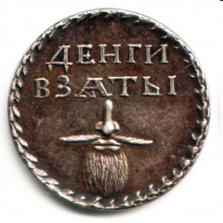  Кому выдавался этот знак в эпоху Петра I?
20 | Петр Первый издал указ: " Учить всех дворянских детей "цифири и геометрии", а тем, кто не усваивал этих премудростей он запрещал … .
21 | Чтобы научить солдат различать лево и право, Петр Первый приказал примотать им на левую ногу это, а на правую —это… Что же именно?
22 | Петр Первый хорошо знал адицию, субстракцию, мультипликацию и дивизию. В его времена эти действия знали далеко не все, и Петр настойчиво заставлял изучать это своих сподвижников. Сейчас это знает каждый школьник. Что это?
23 | Основное внимание Петр Первый обращал на организацию русских государственных светских школ, в которых бы готовились все нужные государству специалисты. Впервой половине XVIII в. открыто 133 школы. Содержание образования имело ярко выраженное реальное направление. На первом месте было изучение математики и других наук, имевших применение в морском и военном деле, в строительстве, промышленности и технике. Общее образование в школах сочеталось со специальным.  Вновь открытые школы закладывали прочную основу дальнейшего развития русской школы. Было положено начало развитию специального образования: морского, артиллерийского, инженерного, медицинского, горнозаводского. Столичные города, Москва и Петербург, стали крупными центрами школьного образования и научной мысли.  А знаете ли вы, что изучали в Школе математических и навигацких наук?
24 | 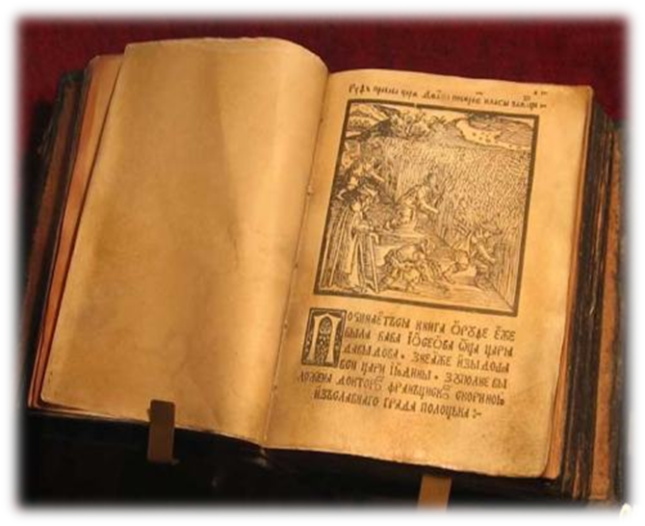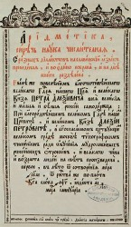 Первый отечественный учебник по математике "Арифметика" вышел в 1703 году. По ней учился М. В. Ломоносов, называвший этот учебник "вратами учёности". Назовите автора этого учебника, современника Петра 1.
25 | Окончивших школу математических и навигацких наук определяли во флот, направляли в артиллерию, гвардию, назначали инженерами, топографами, учителями, а также посылали учиться за границу. Важное государственное значение Школы было особо подчеркнуто указом Петра I в 1710 г., в нём говорилось: «Школа оная (Школа математических и навигацких наук) не только потребна к единому мореходству и инженерству, но и артиллерии и гражданству...». Скажите, а как сейчас называется такая школа?  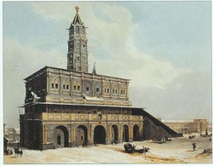
26 | В петровские времена существовало наказание 6,8 килограммовой «медалью», которая крепилась в полицейском участке к шее цепями.  Кому присуждалась медаль?
27 | Пpи Петpе I в России было создано спецведомство по пpиёму челобитных и жалоб, которое называлось..  1. Жалобмейкерство.  2. Рэкетмейкерство.  3. Правдомейкерство.  4. Имиджмейкерство.
28 | Щи – это главное национальное блюдо на Руси уже целое тысячелетие. Щи были всякие. Поговорку о постных щах знают все: «Ну и щи, хоть во рту полощи» А что такое «богатые» щи?  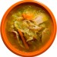
29 | Что такое «суточные» щи?
30 | Между полковником и генералом Петр I ввел звание, которое по табели о рангах соответствовало гражданскому чину статского советника. Что это было за звание?  1. Бригадир. 2. Шаутбенахт. 3. Поручик.
31 | В петровские времена горожане делились на регулярных и «подлых» граждан. А вы знаете, что это обозначало?
32 | Черный ящик. В ящике находится то, что появилось в России благодаря Петру 1
33 | Есть замечательный зимний праздник, который любят и взрослые и дети, мы его отмечали недавно. Как все сказанное можно связать с Петром 1?
34 | В 1708 году территория России была разделена на 8 губерний, во главе которых стояли губернаторы, назначаемые царем и обладавшие административной, военной и судебной властью. Губернии были разделены на уезды, а позднее – на провинции, во главе с этим человеком…
35 | Как называлось пособие с правилами хорошего тона, составленными самим царем?

По этим ссылкам можно посмотреть познавательные ролики о Петре Великом
https://www.youtube.com/watch?v=x-mTlmqIiUM

https://www.youtube.com/watch?v=OqB_ZyiyXgI

